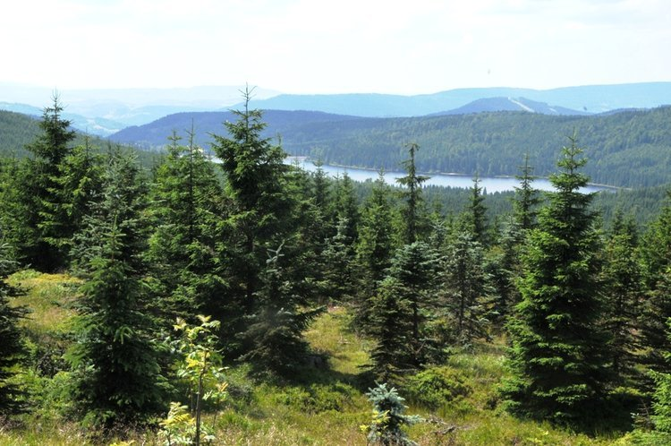

Liberecký kraj
9 hod ·
ČERSTVÁ DOPRAVNÍ INFORMACE
Silnice II/290 vedoucí kolem vodní nádrže Souš na Smědavu bude od pátku 1. 5. 0:01 hod. opět průjezdná. Silnice je již bez sněhové pokrývky, bez ledu a odlučovače olejů jsou plně funkční.

